29.04 Promyki
Drodzy rodzice dzisiaj zaproście ,,Dzieciaki do odkrywania świata”.
Na początek zabawa ruchowa:
- Znamy ślady zwierząt
Zawieście w różnych miejscach pokoju Wybrane obrazki( do przecięcia) ze śladami zwierząt.

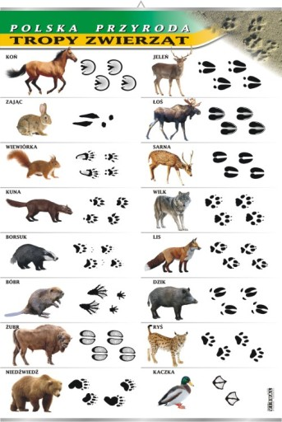

Dzieci biegają po sali, na sygnał tamburyna zatrzymują się i patrzą na rodzica, który pokazuje ilustrację zwierzątka. Zadaniem dzieci jest podbiegnięcie do śladu, które pozostawiło dane zwierzę. Po sprawdzeniu poprawności dzieci naśladują sposób poruszania się tego zwierzęcia.

Następnie oceń u twojego dziecka lub dzieci zgodność wypowiedzi z faktami na podstawie posiadanej wiedzy:
- Prawda czy fałsz?
Podziel dzieci na dwa zespoły, które siedzą naprzeciwko siebie. Każdy uczestnik ma przed sobą krążek( wycięty z papieru): w jednym zespole – niebieski, w drugim – czerwony. Prowadzący także ma jeden krążek niebieski i jeden czerwony. Mówi, że za chwilę sprawdzi, czy dzieci wiedzą, które informacje są prawdziwe, a które – nieprawdziwe. Umawia się, że jeden zespół będzie podnosił do góry krążki wtedy, kiedy usłyszy prawdę, a drugi wtedy, kiedy podana zostanie informacja nieprawdziwa. Jeżeli zespół pomyli się i uzna prawdę za fałsz lub odwrotnie, oddaje swój krążek. Wygrywa zespół, który zachowa więcej krążków.
Przykładowe zdania:
Stokrotka jest niebieska. F
Jaskółka zjada żaby. F
W piaskownicy chodzą kraby. F
Na gruszy rosną gruszki. P
Mama z mąki robi kluski. P
Sól jest bardzo słodka. F
Bocian może pić ze spodka. F
Sosna zawsze jest zielona. P
Woda w morzu jest słona. P
Pociąg jedzie po szynach. P
W orkiestrze gra drużyna. F
Węgiel jest czarny. P
Krowa daje mleko. P
Wisła nie jest rzeką. F
Słońce tylko latem świeci. F
Samolot w kosmos leci. F
Pingwiny to ptaki. P
W doniczkach rosną buraki. F
Wieloryb jest ssakiem. P
Nietoperz jest ptakiem. F
Odpowiedzi poprawne potwierdza podniesieniem krążka czerwonego, a błędne – niebieskiego. Po policzeniu krążków zostaje wyłoniony zwycięski zespół. Dzieci wymieniają się krążkami i teraz ten zespół, który podnosił krążki przy zdaniach prawdziwych, będzie podnosił je przy zdaniach fałszywych. Zabawa zaczyna się od nowa.
Prawda to czy plotka?
Suczka urodziła kotka. F
Grzebień jest do czesania. P
Lodówka jest do prania. F
Wawel jest w Krakowie. P
Czapkę nosi się na głowie. P
Trójkąt ma trzy boki. P
Karzeł jest wysoki. F
Lizaki są na patyku. P
Kwiaty rosną w wazoniku. F
Mąka jest czarna. F
W kłosach są ziarna. P
Na nogach się nosi buty. P
Dzień tygodnia to jest luty. F
Jeż pod ziemią żyje. F
Muszka się ogonem myje. F
Na skrzypcach się smykiem gra. P
Kaczka trzy nogi ma. F
Grzyby na polu rosną. F
Wiosna jest zawsze wiosną. P
Sosna pachnie sosną. P
Na koniec zajęć wasze dziecko może wykonać odciski palców na kartkach (dwa razy każdy palec) i połączyć je w pary.

Jeżeli wybierzecie się z dziećmi na spacer możecie
- Prowadzić obserwacje przyrodnicze – szukanie śladów zwierząt odbitych w wilgotnej ziemi.
Propozycje dodatkowe
Obrysowywanie konturów przedmiotów na arkuszach papieru .

